Slalom Régional d'Annemasse
week-end du 5 et 6 octobre 2013
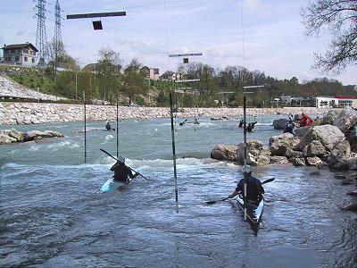 | Canoë Kayak Annemasse  Mont-Blanc  Comité Régional Rhône-Alpes  Comité Départemental de Canoë Kayak de Haute Savoie
Lieu : infos : http://www.eauxvives.org/fr/slalom/voir/annemasse
Bassin de slalom sur la rivière ARVE à hauteur du Pont d'Etrembières (entrée Annemasse).
Sortie Annemasse de l'autoroute A40.
Sortir comme pour aller vers Lidl, centre commercial Etrembières
Type de course : 2 courses de type A (cf article RP 5 du règlement slalom FFCK)
Pagaie verte eau vive minimum obligatoire y compris pour les minimes.
- Samedi
Toute la journée : Entraînement et reconnaissance libre.
16h/18h : Accueil et confirmation des inscriptions
17h : Fermeture du bassin, montage et test du parcours
- Dimanche
8h30 : Distribution des dossards
9h00 : Ouverture du parcours
9h30 : Réunion des juges
10h : Premier départ 1ère course – 1 seul groupe (ordre : Ouvreurs, C1H, C2M, K1D, K1H, Invités, C1D, C2H)
14h : Premier départ 2ème course
16h30 : Résultats, remise des prix
- Ce programme est indicatif : Les horaires seront modifiés en fonction du nombre de bateaux et affichés le samedi soir
Les « invités» seront désignés uniquement par le traceur avec priorité aux athlètes de Rhône Alpes

INSCRIPTIONS : Inscriptions en ligne sur le site FFCK : http://www.ffck.org/eau_vive/slalom/inscriptionsEnLigne/index.php
à utiliser de préférence, merci.
Si vous ne disposez pas d’un accès au site d’inscriptions : Par courrier postal, sur fiche fédérale, par club uniquement, aucune inscription ne sera prise par téléphone ou par mail.

Date limite des inscriptions : le mercredi 2 octobre 2013.

Coût : Tarif unique 5 € / embarcation pour la journée par chèque à l’ordre de Canoë Kayak Annemasse Mont-Blanc.

Courrier : Patrick OROSZ, 422 chemin de la Chandouze , 74380 CRANVES SALES

Pour les confirmations : la licence doit avoir le tampon médical + niveau pagaie verte
Restauration et hébergement :
A proximité du bassin vous trouverez un hôtel Campanile, un grand centre commercial et un Mac Donald.
Office du tourisme d'Annemasse : 04.50.95.07.10
HOTELS :
Hôtel restaurant Campanile (sur place) - 04.50.37.84.85
Hôtel Formule 1, à Saint Cergues à 10mn direc. Thonon - 04.50.94.67.99
Etap Hôtel, dans Annemasse à 5 mn - 04.50.37.10.17
Hôtel 1ère Classe, à Gaillard, 2 mn - 04.50.84.01.49
CAMPINGS :
http://camping-le-terroir.com/index.php
Denis et Marie Genoud
** Camping le Terroir... d'ici et d'ailleurs **
184 chemin de Clairjoie / La Tuilière / 74160 Présilly
Tél.: 04 50 04 44 12
camping-le-terroir@orange.fr
La Colombière ( 4 étoiles) à Neydens (15mn) –
http://www.camping-la-colombiere.com/
04.50.35.13.14 fax : 04.50.35.13.40
(location de caravanes et chalets, auberge sur place)

